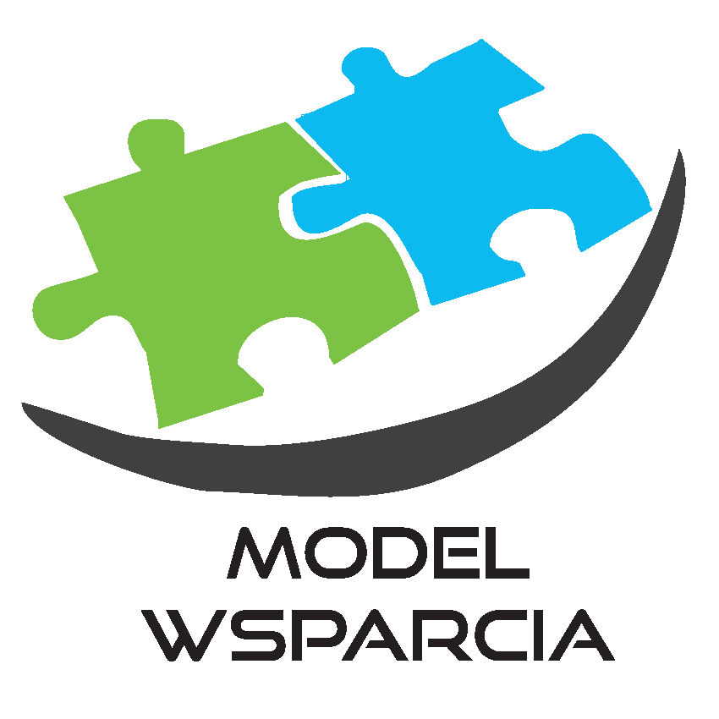

**„Model Wsparcia” – narzędzie aktywizacji społeczno – zawodowej kobiet doświadczających przemocy w rodzinie.**

Z końcem lipca w **Centrum** **Integracji Społecznej we Wrocławiu** zostanie zakończona realizacja projektu:

***"Model Wsparcia jako innowacyjne narzędzie wzmacniające współpracę publicznych i niepublicznych instytucji pomocy społecznej oraz przedsiębiorców dedykowane gminnym zespołom interdyscyplinarnym".***

Celem projektu jest pomoc kobietom doświadczającym przemocy w rodzinie, które są ekonomicznie uzależnione od sprawcy, w powrocie na rynek pracy i w trwałym wyjściu z sytuacji przemocowej.

Zapraszamy wszystkich Państwa, którzy zaangażowani są w realizację działań związanych z przeciwdziałaniem przemocy w rodzinie do zapoznania się z opracowanym produktem finalnym:

**PRZEWODNIKIEM PO MODELU WSPARCIA**, który dostępny jest po adresem: <http://cis.wroclaw.pl/share/Publikacja_-_Przewodnik_po_Modelu_wsparcia.pdf>

Prosimy o podzielenie się opinią na temat opracowanego narzędzia.

Model wsparcia został opracowany w partnerstwie trójsektorowym przez Centrum Integracji Społecznej we Wrocławiu, fundację Centrum Praw Kobiet oddział Wrocław oraz  
firmę Biurovita Sp. z o.o.

Od kwietnia 2015 roku Model Wsparcia jest realizowany przez Centrum Integracji Społecznej ze środków własnych Gminy Wrocław. Do końca roku wsparciem zostanie objętych 30 mieszkańców Wrocławia, którzy są nieaktywni zawodowo i doświadczają przemocy w rodzinie.

Szczegóły projektu dostępne są na naszej stronie internetowej: [www.modelwsparcia.cis.wroclaw.pl](http://www.modelwsparcia.cis.wroclaw.pl/) Serdecznie zapraszamy

Projekt współfinansowany ze środków Unii Europejskiej w ramach Europejskiego Funduszu Społecznego, Priorytet I Zatrudnienie i integracja społeczna, Działanie 1.2 – Wsparcie systemowe instytucji pomocy i integracji społecznej”.

Zespół projektowy